Pressmeddelande maj 2013

Alkoholfritt sommarvin med smak av fläderblom

Den 1 juni lanserar Kiviks Musteri sommarens alkoholfria fruktvin på Systembolaget. Det mousserande halvtorra vinet har smak av fläderblom och passar utmärkt som alkoholfritt alternativt på sommarens fester eller till den lättare sommarmaten.
- Fler och fler efterfrågar alkoholfria alternativ. Vi hoppas att årets fruktvin blir lika uppskattat som förra årets som sålde slut på mindre än två månader, säger Katja Hansson, produktchef på Kiviks Musteri.
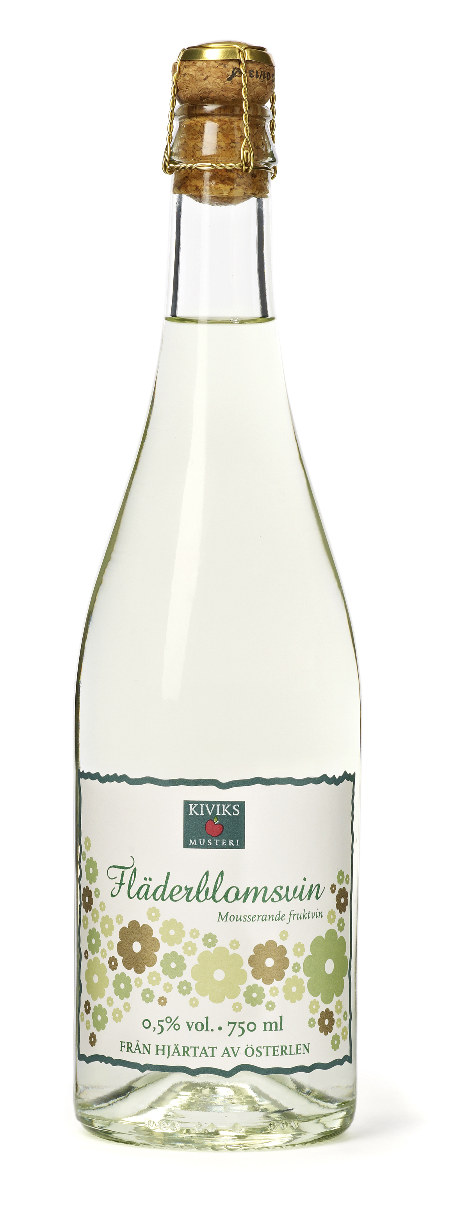

Produktinformation
Producent: Kiviks Musteri AB
Systembolagets art. nr: 1938-01
Flaska: 750 ml
Alkoholhalt: 0,5 % vol.
Pris: 37 kronor

Alkoholfritt är benämningen för drycker med en alkoholhalt mindre eller lika med 0,5 % volym.

För ytterligare information kontakta:
Katja Hansson
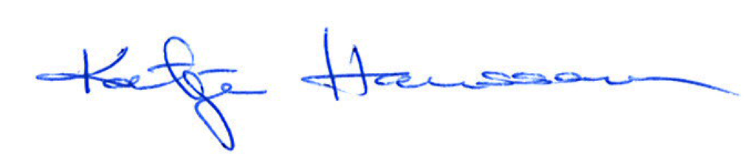
Produktchef
Kiviks Musteri AB
Mobil: 0708-88 77 90
E-mail: katja.hansson@kiviksmusteri.se

För bilder: http://www.kiviks.se/press

Kiviks Musteri på Mynewsdesk: http://www.mynewsdesk.com/se/pressroom/kiviks_musteri_ab

Kiviks Musteri AB drivs av fjärde generationen Åkesson. Musteriet ligger kvar på sin ursprungliga plats, mitt bland äppelodlingarna på Österlen. Här tillverkar vi fortfarande alla våra produkter, allt från must, cider och fruktdrycker till sylt och marmelader. Här finns våra visningsträdgårdar, vår Musteributik, restaurang, café, plantskola och en nyanlagd naturpark med utsikt över Hanöbukten. Nationalparken Stenshuvud är närmaste granne och på cykelavstånd ligger natursköna Haväng och Brösarps backar. – Välkomna till vårt vackra Österlen.

